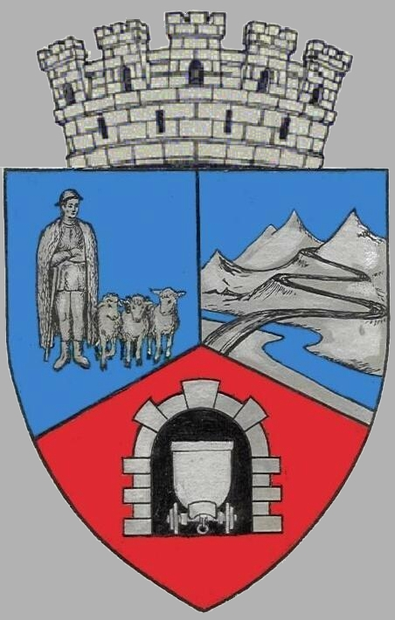
JUDEŢUL HUNEDOARA
C CONSILIUL LOCAL VULCAN

HOTĂRÂRE NR. 40 /2017
privind rectificarea bugetului local pe anul 2017

CONSILIUL LOCAL AL MUNICIPIULUI VULCAN,
Analizând raportul primarului municipiului Vulcan înregistrat sub nr. 57/9612/24.05.2017 prin care se propune rectificarea bugetului local pe anul 2017 aprobat prin Hotărârea Consiliului Local nr. 22 / 2017 și rectificat prin Hotărârea nr. 32/2017;
Văzând Proiectul de hotărâre nr. 57/9613/2017, raportul Direcţiei economice din cadrul aparatului de specialitate al Primarului Municipiului Vulcan înregistrat sub nr. 61/9614/2017, precum şi avizul comisiei de specialitate „Activităţi economico-financiare şi de agricultură ”, înregistrat sub nr. 54/9615/2017, de pe lângă Consiliul local,
Având în vedere :
- Legea nr.6/2017 privind Bugetul de stat pe anul 2017;
- Extrasele de cont prin care s-au încasat: suma de 184 mii lei din taxe speciale de salubrizare, 57,97 mii lei dividende încasate de la S.C Apa Serv SA Petroșani și suma de 23 mii lei din vânzări de locuințe;
- Contractul de finanțare nr. 52091/2017 încheiat cu M.D.R.A.P prin care se alocă municipiului Vulcan suma de 3.175 mii lei , reprezentând contribuții de la bugetul de stat , pentru realizarea obiectivelor de investiții în construcția de locuințe sociale conform Listei cuprinzând locuințele sociale și de necesitate propuse a fi finanțate în anul 2017, aprobată prin Ordinul MDRAP nr. 2702/12.04.2017.
- Nota de fundamentare nr. 19958/2017 întocmită de Direcţia tehnica din cadrul Primăriei Municipiului Vulcan prin care se propune majorarea Listei obiectivelor de investiţii pe anul 2017;
- Legea finanţelor publice locale nr. 273/2006, art.19(2) , art.49 alin. (1) (4) (7) ,
În temeiul art.36 alin.(4) lit.”a” şi art.45 alin.(2) din Legea administraţiei publice locale nr.215/2001, republicată, cu modificările şi completările ulterioare;

HOTĂRĂŞTE:

Art.1 Bugetul local (A) secţiunea de funcţionare pe anul 2017, se modifică după cum urmează: - mii lei –
 | Explicaţii | Buget aprobat anterior | Suma rectificată | Buget rectificat
1 | VENITURI TOTAL din care: | 36.078,35 | 184 | 36.262,35
 | Capitolul 36.06.00 „Taxe speciale ” | 493.00 | 184 | 677
2 | CHELTUIELI TOTAL din care: | 36.078,35 | 184 | 36.262,35
 | Capitolul 74 ,,Protecţia mediului” | 2.432,35 | 184 | 2.674,32
 | -bunuri si servicii | 2.337,35 | 184 | 2.521,35

Art.2 Bugetul local (A) secţiunea de dezvoltare pe anul 2017, se modifică după cum urmează: - mii lei –
 | Explicaţii | Buget aprobat anterior | Suma rectificată | Buget rectificat
1 | VENITURI TOTAL din care: | 1.806,65 | 3.198 | 5.004,65
 | Capitolul 39.03.00 „Venituri din vânzarea locuinţelor “ | 30,50 | 23 | 53,50
 | Capitolul 39.10.00 „ Depozite speciale pentru construcția de locuințe” | 0 | 3.175 | 3.175
2 | CHELTUIELI TOTAL din care: | 1.836,30 | 3.198 | 5.034,30
 | Capitolul 51 ,, Autorități publice” | 301,90 | 3.175 | 3.476,90
 | -cheltuieli de capital | 301,90 | 3.175 | 3.476,90
 | Capitolul 70 ,, Locuințe, servicii și dezvoltare publică” | 285,15 | 23 | 308,15
 | -cheltuieli de capital | 285,15 | 23 | 308,15

Art.3 Lista obiectivelor de investiţii pentru bugetul local (A) pe anul 2017 se modifică după cum urmează:
Capitolul 51 ,, Autorități publice”
- obiectivul nr. A1 din Lista de investiţii ,, Refuncționalizare cămin C1, C2, C3 în locuințe sociale’’ se majorează cu suma de 3.175 mii lei;
- obiectivul B1 din Lista de investiții ,, Construire punct termic cămin social municipiul Vulcan‘’ se diminuează cu suma de 40 mii lei;
- se introduce obiectivul C4 în Lista de investiții ,, Documentaţii tehnico economice pentru construire punct termic cămine sociale C2, C3 şi pavilioanele D şi E‘’ cu suma de 40 mii lei;
Capitolul 70 ,, Locuințe, servicii și dezvoltare publică;
- obiectivul A3 din Lista de investiţii ” Lucrări reabilitare termică pentru cantina de ajutor social, Gradinita din incinta Școlii gimnaziale nr.6 Grădinita nr.1 pn, Gradinita nr.1 pp, Centrul educational si de cultura "Șansa", Gradinita cu pn 4, Sala de sport Vulcan (inclusiv dirigentie santier) se majorează cu suma de 23 mii lei;
Capitolul 84 ,, Transporturi’’
- obiectivul A3 din Lista de investiţii ” Modernizarea străzilor –Liceu-Centru vechi se diminuează cu suma de 180 mii lei;
- obiectivul A1 din Lista de investiţii ” Reabilitare DJ 664 Tg. Jiu –Turcineşti-Schela- Pas Vulcan, km 42+500-44+930, sector intravilan ) zona Dincă-staţie Telegondolă ) inclusiv dirigenţie de şantier se majorează cu suma de 180 mii lei;
Art.4 Împotriva prevederilor prezentei hotărâri se poate face contestaţie în conformitate cu prevederile Legii nr. 554/2004 privind contenciosul administrativ, cu modificările şi completările ulterioare.
Art.5 Prezenta hotărâre se va comunica Instituţiei Prefectului - Judeţul Hunedoara, Administraţiei Generale a Finanţelor Publice Hunedoara - Deva, Direcţiei tehnice, Direcţiei economice şi se aduce la cunoştinţă publică.

VULCAN, 31.05.2017

PREŞEDINTE DE ŞEDINŢĂ: CONTRASEMNEAZĂ : SECRETAR Consilier Petculescu Petre Dan Jr. Peter Rodica

Prezenta hotărâre a fost adoptată prin vot liber exprimat , fiind exprimate 18 voturi „pentru”

